淡江時報 第 1198 期
穩懋當代會計論文獎 林美含獲優等
學習新視界
【舒宜萍、記者陳浩台北校園報導】由台北市淡江會計教育基金會與本校會計學系主辦「2024穩懋當代會計論文獎研討會」，11月16日在台北校園D208、D309和D313舉行，共發表30篇研究論文，特優獎由臺北大學會計碩士生吳牧蒨和國防大學財管系副教授邱彥毅獲得，本校會計系碩士畢業生林美含得到優等。校長葛煥昭與穩懋半導體董事長，本校世界校友會聯合會總會長陳進財，特地出席頒獎典禮並勉勵。

陳進財感謝與會專家學者，對當代會計24年來的支持和指導，藉著會計專業知識在管理中的關鍵作用，得以帶領穩懋逐步壯大，他認為持續透過期刊和研討會，促進會計領域的進步。他分享穩懋半導體永續發展經驗，榮獲TCSA第16屆企業永續報告金獎，在深化ESG之下，穩懋獲得連續兩年入選彭博性別平等指數，連續9年蟬聯公司治理評鑑上櫃組前5%的殊榮。「希望有更多優秀學子來唸會計系，壯大會計和管理能力，以及資本市場健全度。明年穩懋當代會計論文獎即將邁入第10年，希望這個平台可以長長久久，發揮功能，一起為臺灣會計學界、半導體產業及全球永續發展努力。」

林美含論文指導教授為會計系教授顏信輝，主題為「查核報告新制、關鍵查核事項與銀行借款條件之關係」，說明上市（櫃）公司之財務報告與國際同步適用新式查核報告，探討查核報告實施新制對企業銀行借款條件之影響，以及新制實施後，關鍵查核事項之不同資訊特性與銀行借款條件之關係，發現關鍵查核事項之獨特性、明確性與項數，顯著影響銀行借款條件，而更新性也開始受到銀行重視。

與會者來自陽明交大、國防大學、政大、中央、中正、北大、東吳、輔仁、中原、北商、元智和淡江等學校，發表學術論文的主題，包括公司治理評鑑、關鍵查核、ESG績效及永續報告是否影響盈餘、探討企業SBT對淨零碳排與企業價值之影響、行政管理團隊多樣性對營運效率的影響等。並邀請中正大學會計與資訊科技系教授黃劭彥、政大會計系教授戚務君、臺北大學會計學系教授李建然、政治大學會計學系教授陳明進、臺北商業大學會計資訊系教授兼財經學院院長汪瑞芝、輔仁大學會計學系教授兼管理學院院長黃美祝擔任各場次發表的主持人。

會計系主任方郁惠感謝陳進財對會計系的大力支持，更提供高額獎金鼓勵學生。教授張瑀珊帶領多位碩士生發表論文，她認為永續發展正成為學術界關注的核心議題，越來越多研究嘗試將其與不同領域結合，展現跨領域合作的潛力，她指出，透過閱讀這些文章發現不同的觀點，能帶來各種思維的刺激，也可以針對自己感興趣的永續領域進一步探討，以獲得更多啟發與洞見。
2024/11/24

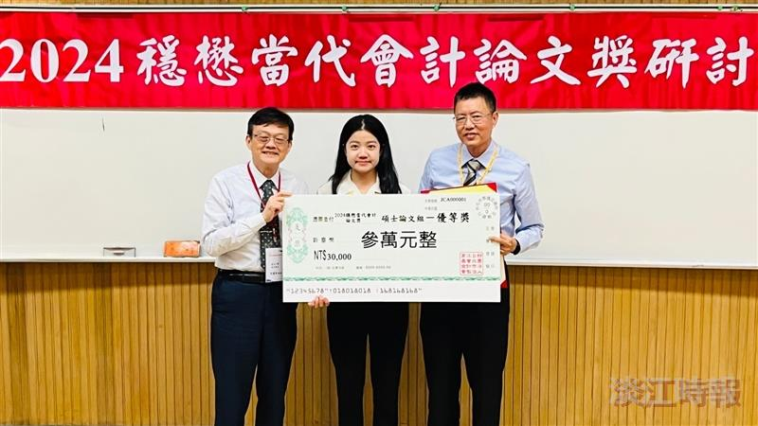
台北大學會計系教授李建然（左起）頒發優等獎給甫畢業的會計系碩士林美含，指導教授顏信輝一同獲獎。（圖／會計系提供）

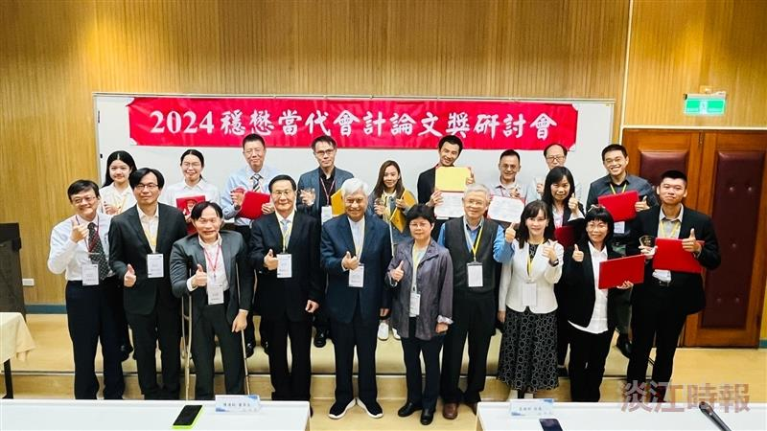
台北市淡江會計教育基金會與會計學系主辦「2024穩懋當代會計論文獎研討會」，與會學者合影。（圖／會計系提供）

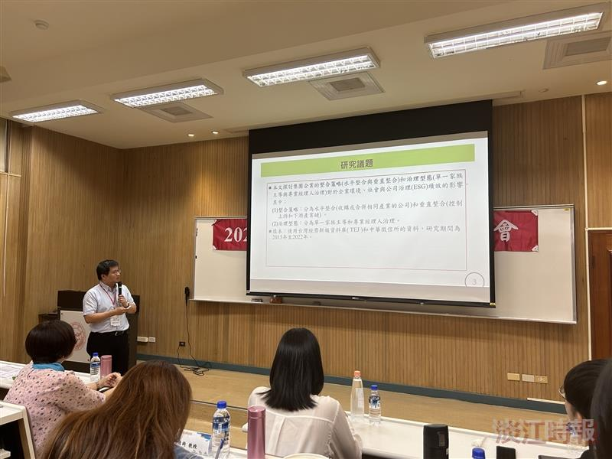
穩懋當代會計論文獎研討會中學者發表。（攝影／陳浩）

